Warszawa, 26.04.2018

Informacja prasowa

Nowość od Mattel – morskie bohaterki Enchantimals
Mattel wprowadza na rynek nową linię lalek Enchantimals, inspirowaną morskim światem. Miłośniczki zwierząt w wieku 3-8 lat będą oczarowane istotami z podwodnych przestworzy. Morskie lalki zachwycają zmieniającymi kolor włosami, a każdej z nich towarzyszy wodny przyjaciel.
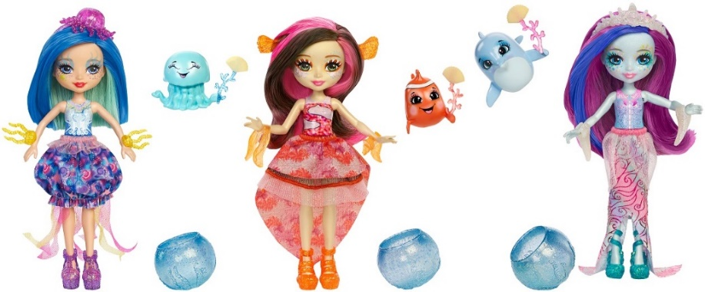

Enchantimals to grupa niesamowitych dziewczynek, które wykazują się ogromną wrażliwością na świat natury i potrafią stworzyć głęboką więź ze zwierzętami. Bajeczny świat Enchantimals pokazywał do tej pory przygody przyjaciółek z Zaczarowanego Lasu. Do dobrze znanych bohaterek serii – m.in. lisa, pawia, skunksa czy króliczka - dołączyły morskie przyjaciółki. Każda z nich, jak to Enchantimals, posiada swojego zwierzęcego pupila, którego lalka przypomina wyglądem.

Enchantimals Morskie Lalki sprzedawane są w zestawie - lalka i zwierzątko (delfin, błazenek lub meduza). Każda z lalek ma pędzelek w kształcie muszelki, który z odrobiną wody zadziała niczym czarodziejska różdżka. Z jego pomocą dziewczynki będą mogły odmienić pukle swojej lalki. Pod wpływem zimnej wody kolor włosów Enchantimals zmienia się, a pod wpływem ciepłej – wraca do poprzedniej barwy. W zestawach znajdują się również miniakwaria na wodę dla małych, morskich pupili. W takim towarzystwie podwodny świat można wyczarować nawet powyżej poziomu wody.

Enchantimals Morski Zestaw to dwa komplety zabawek, który tworzy lalka i jej dwaj mali przyjaciele oraz akcesoria. Starling Starfish jest różową elegantką, urodzoną gwiazdą podwodnej estrady. Występuje w zestawie z toaletką, krzesełkiem i przyborami, a jej towarzyszkami są urocze mini rozgwiazdy. Cameo Crab to najwyraźniej pasjonatka sportów. Posiada basenik ze zjeżdżalnią, okulary do pływania oraz koło ratunkowe i siedzisko w kształcie muszli. U jej boku znajdziemy rozbawione kraby gotowe na podwodne harce.

Wszystkie lalki Enchantimals wyposażone są w akcesoria z morskich głębin. W ich garderobie dziewczynki znajdą m.in. urocze nakrycia głowy, buciki czy torebki inspirowane podwodnym światem.

Marka Enchantimals pojawiła się na polskim rynku jesienią 2017 roku. Enchantimals to grupa wyjątkowych dziewczynek, kochających zwierzęta, z którymi łączy je niezwykła więź. Wspólnie mieszkają w fantastycznym świecie, pełnym przygód oraz dobrej zabawy.

Enchantimals odpowiadają potrzebom i zainteresowaniom kilkuletnich dziewczynek, które lubią wchodzić w role dorosłych, otaczać troską swoich podopiecznych i marzą o posiadaniu własnego zwierzątka. Fantazyjny świat dostarcza im wzorców troskliwej opiekunki, pomocnej przyjaciółki, które uczą wrażliwości na otoczenie i rozbudzają chęć niesienia pomocy innym. Nazwa marki to połączenie dwóch angielskich słów „enchant” oznaczające „zaczarować”, „urzekać” oraz „animals”, czyli „zwierzęta”.

Magiczny świat Enchantimals ukazują historie, piosenki i krótkie filmy video dostępne na polskim kanale marki na YouTube - https://www.youtube.com/channel/UCuzILPEY-LfGNG5BaOflpOw

Więcej informacji o Enchantimals znajduje się na https://play.enchantimals.com/pl-pl

Więcej informacji udziela:
ConTrust Communication
Katarzyna Czechowska
k.czechowska@contrust.pl
tel: 512-361-542

O firmie Mattel
Mattel to światowy lider w projektowaniu, produkcji i sprzedaży zabawek oraz produktów skierowanych do dzieci i rodzin. Firma powstała w 1945 roku w Los Angeles, a jej założycielami byli Harold Matson oraz Ruth i Eliot Handler, którzy od 1947 roku produkowali zabawki muzyczne dla dzieci. Od 1980 roku Mattel jest największym producentem zabawek na świecie. Do firmy należą takie kultowe marki jak Barbie®, najbardziej popularna i rozpoznawalna lalka na świecie, Hot Wheels®, Monster High®, Thomas & Friends®, Fisher-Price®, Scrabble®, Matchbox® oraz wiele innych. Obecnie Mattel zatrudnia blisko 30 000 pracowników w 40 krajach i sprzedaje oraz dystrybuuje produkty w ponad 150 krajach na całym świecie. Kluczowymi elementami strategii firmy od zawsze była dbałość o najwyższą jakość i bezpieczeństwo zabawek, a także ochrona środowiska naturalnego. Dzięki latom doświadczenia, wiedzy, kreatywności oraz szczegółowemu procesowi produkcji zabawki firmy Mattel spełniają wszystkie najwyższe światowe standardy jakości w branży zabawek i testów bezpieczeństwa. Odwiedź nas na www.mattel.com, www.facebook.com/mattel lub www.twitter.com/mattel.

